Un **chatbot** es un programa de software diseñado para simular una conversación con personas, ya sea por texto o voz. Su objetivo principal es interactuar con los usuarios de manera automática y brindar respuestas útiles, como si fuera una persona real.

**Tipos de chatbots**

1. **Basados en reglas:** Siguen un conjunto de instrucciones predefinidas. Solo entienden frases específicas y tienen respuestas limitadas.
2. **Basados en inteligencia artificial (IA):** Como yo, utilizan técnicas de procesamiento del lenguaje natural (NLP) y aprendizaje automático para entender y generar respuestas más naturales, incluso a preguntas nuevas o complejas.

**Usos comunes**

* Atención al cliente en sitios web.
* Asistentes virtuales (como Siri, Alexa o Google Assistant).
* Automatización de tareas (reservas, pedidos, soporte técnico).
* Educación o aprendizaje de idiomas.
* Marketing o ventas.

**Basados en reglas:**

Un **chatbot basado en reglas** es el tipo más simple de chatbot. Funciona siguiendo un conjunto de **instrucciones predefinidas** para responder a las preguntas del usuario. No utiliza inteligencia artificial, sino que **responde solo si reconoce exactamente lo que el usuario escribe**.

**🔧 ¿Cómo funciona?**

* Usa **condicionales ("if-else")** o **árboles de decisión**.
* El programador define las **preguntas posibles** y sus **respuestas exactas**.
* Si el usuario escribe algo fuera de lo esperado, el chatbot no sabe qué hacer o responde con algo genérico como: *“No entiendo tu pregunta.”*

🧠 Ejemplo simple en pseudocódigo:

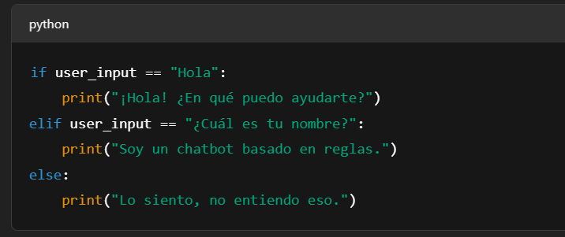

**✅ Ventajas:**

* Fácil de crear y mantener.
* Predecible y controlado (ideal para tareas específicas y repetitivas).
* No necesita gran capacidad de cómputo.

**❌ Desventajas:**

* No entiende lenguaje natural ni variaciones en la forma de escribir.
* No aprende con el tiempo.
* Se vuelve muy limitado si las preguntas se vuelven más complejas o variadas.

¡Perfecto! Vamos a crear un **chatbot basado en reglas** en Python paso a paso. Te daré las instrucciones claras, con explicación de cada parte.

**🤖 Objetivo:**

Hacer un chatbot que pueda responder a frases simples como:

* "Hola"
* "¿Cómo estás?"
* "¿Qué puedes hacer?"
* "Adiós"

**🧰 Requisitos:**

Solo necesitas tener **Python instalado**. No necesitas instalar ninguna librería adicional.

**🧱 Paso 1: Crea tu archivo Python**

Abre tu editor (como VSCode, PyCharm o el Bloc de notas) y guarda un nuevo archivo con el nombre chatbot_reglas.py.

**🪜 Paso 2: Escribe el código paso a paso**

**1. Mostrar un mensaje de bienvenida**

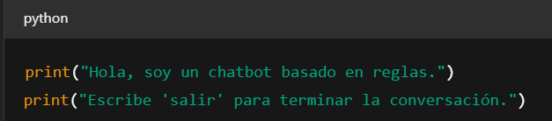

Esto simplemente saluda al usuario y le dice cómo salir.

2. Crear un bucle para que el usuario pueda hablar varias veces

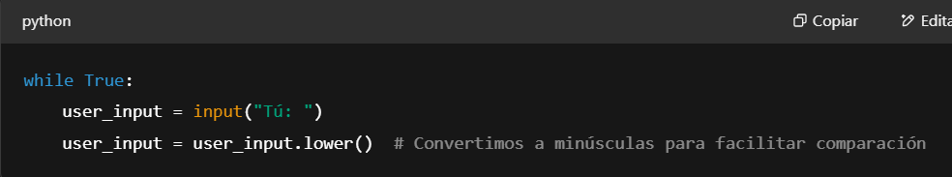

Este bloque permite que el programa escuche al usuario continuamente.

3. Agregar las reglas (respuestas)

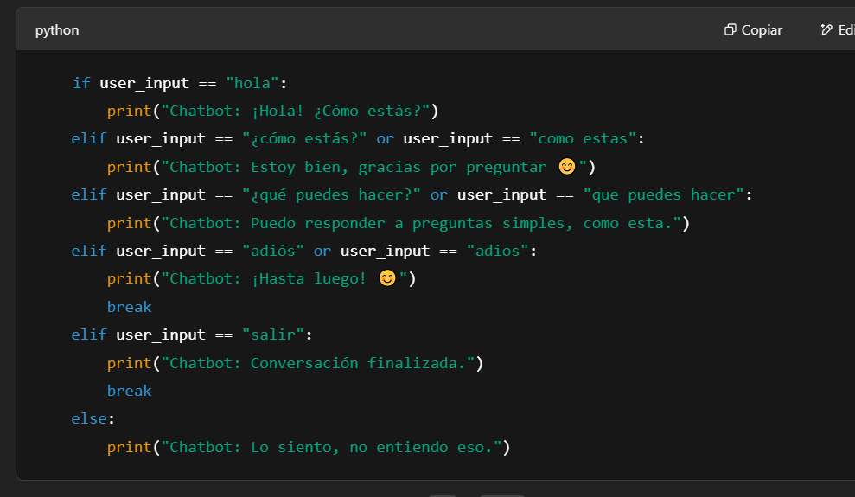

Este bloque contiene las **reglas del chatbot**. Cada if o elif representa una frase que el chatbot entiende.

**▶️ Paso 3: Ejecuta el chatbot**

Abre una terminal o consola y ejecuta el archivo con

Escribe frases como “hola”, “¿cómo estás?” o “adiós” y verás las respuestas del chatbot.

**🧠 Consejo extra:**

Puedes mejorar el chatbot agregando más frases o usando un diccionario en lugar de muchos if… ¿Te gustaría ver esa versión mejorada después?

¡Genial! Ahora vamos a **mejorar el chatbot basado en reglas** usando un **diccionario de respuestas** en lugar de muchos if y elif. Esto hará el código más limpio, más fácil de mantener y más flexible si quieres agregar más frases.

**🧠 ¿Qué es un diccionario en Python?**

Un **diccionario** (dict) en Python es una estructura que guarda pares de datos en formato **clave: valor**.  
Ejemplo:

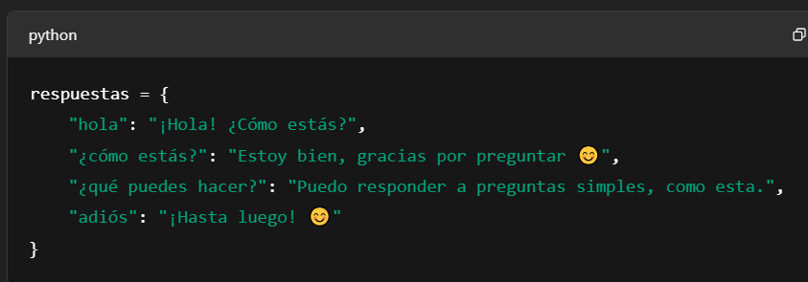

Aquí, cada **clave** es una frase que el usuario puede escribir, y cada **valor** es la respuesta del chatbot.

**🪜 Paso a paso para usar el diccionario**

**1. Código completo y explicado**

**🔍 Explicación:**

* .lower() convierte el texto a minúsculas para que no importe si el usuario escribe "Hola" o "hola".
* .strip() elimina espacios extra al principio o al final.
* if user_input in respuestas: busca si la frase escrita está en el diccionario.
* Si está, responde con el valor correspondiente.
* Si no está, responde con un mensaje de error.

**✅ Ventajas de usar un diccionario:**

* Puedes agregar nuevas frases fácilmente.
* No necesitas muchos if y elif, lo que hace el código más limpio.
* Puedes incluso guardar las reglas en un archivo si creces más adelante.

¿Te gustaría agregar **respuestas múltiples** para una misma pregunta o incluso incluir **respuestas aleatorias**? También te lo puedo mostrar si quieres.